01.02.2022 2 клас вчитель: Балагуряк Є.Ю.

**Тема.** **Створення зображень з геометричних фігур**

### Очікувані результати навчання

2 ІФО 2-2.4-2 - створює прості малюнки за допомогою цифрових пристроїв та програм

2 ІФО 2-2.4-7 використовує основні інструменти для створення та редагування простих інформаційних продуктів

**Перевір себе**

Пройди [тестування](https://naurok.com.ua/test/join?gamecode=6239865), щоб повторити все, що ти знаєш про геометричні фігури. Якщо отримаєш за тест більше восьми балів, то можеш вважати, що твої знання цілком достатні, якщо отримаєш 10, 11 або 12 балів – можеш пишатися собою; в іншому випадку спробуй пройти тестування ще раз.

**Повторимо матеріал про геометричні фігури та графічний редактор Paint**

Сьогодні ми пригадаємо, як працювати в графічному редакторі Paint 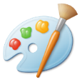 і створимо картину, використовуючи тільки геометричні фігури.

*Панель інструментів редактора Paint*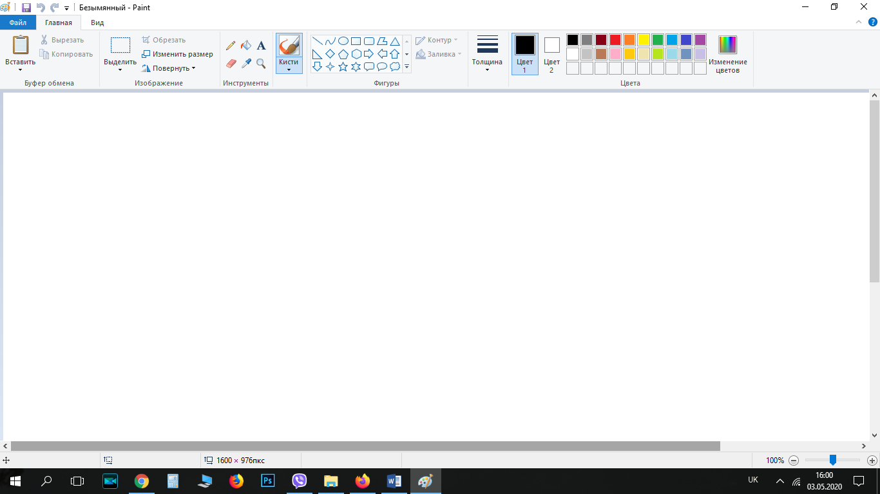

Щоб намалювати фігуру, треба обрати потрібну, натиснувши лівою кнопкою миші по її зображенню на панелі інструментів і розтягнути до потрібного розміру, притиснувши ліву кнопку миші на «аркуші»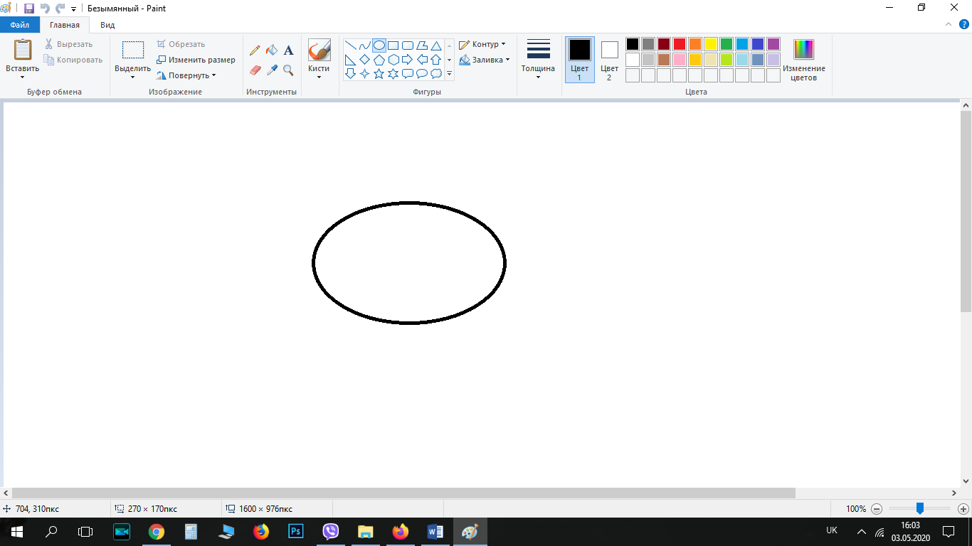

Щоб зафарбувати нашу фігуру, потрібно вибрати колір і обрати інструмент 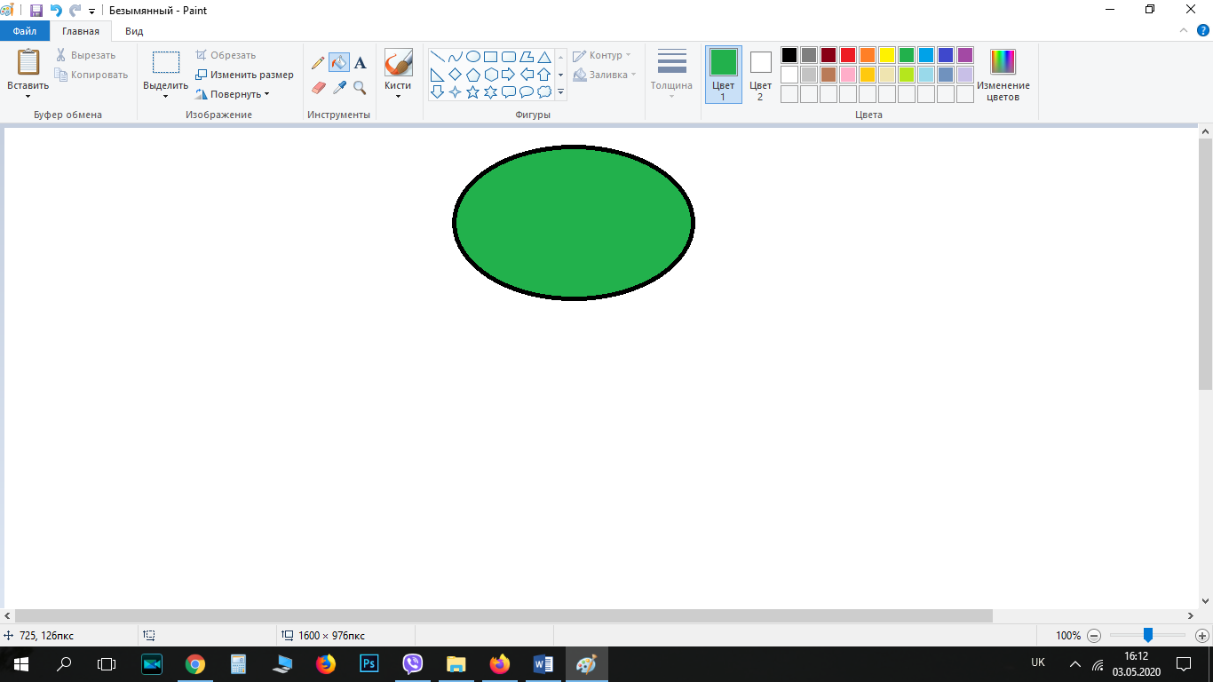

і натиснути всередині фігури.



Щоб змінити розмір готової фігури або перенести її в іншу місце аркуша, потрібно вибрати в меню «Виділення» → Довільна область → Прозоре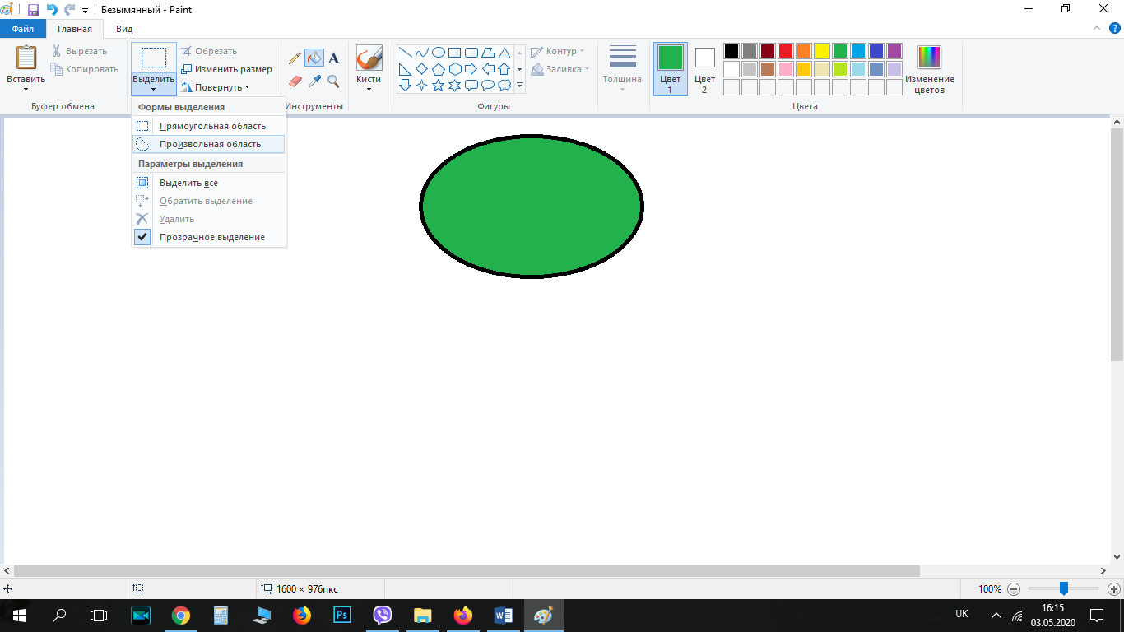

Потім треба обвести фігуру довільною замкненою лінією, притиснувши ліву кнопку миші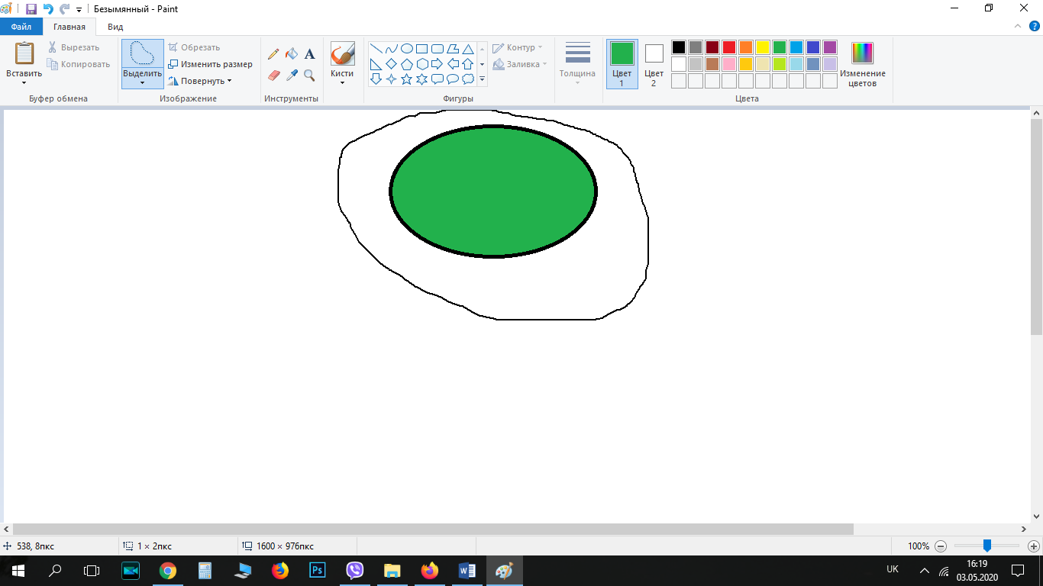

Відпустивши, а потім знову взявшись за нашу фігуру, можемо тягнути її куди завгодно по аркушу.

**Завдання**

А тепер спробуй намалювати картину за зразком або за власною темою. Які геометричні фігури буде використано на твоєму малюнку, скільки разів використана кожна фігура? Попроси своїх домашніх порахувати і перевір, чи правильно вони це зробили. Малювати можна в будь-якому редакторі, якщо немає можливості працювати в Paint

Успіхів!

